Mysql集群搭建
Mysql集群搭建 1
一、 搭建环境 1
二、 说明 2
三、 搭建集群 3
一、通用步骤 3
二、 搭建管理节点（192.168.118.134） 4
三、 搭建数据节点（192.168.118.135、192.168.118.136） 8
四、 搭建sql节点（192.168.118.135、192.168.118.136） 11
五、 启动以及关闭集群 16

搭建环境
- 宿主机系统：win10
- 虚拟机版本：
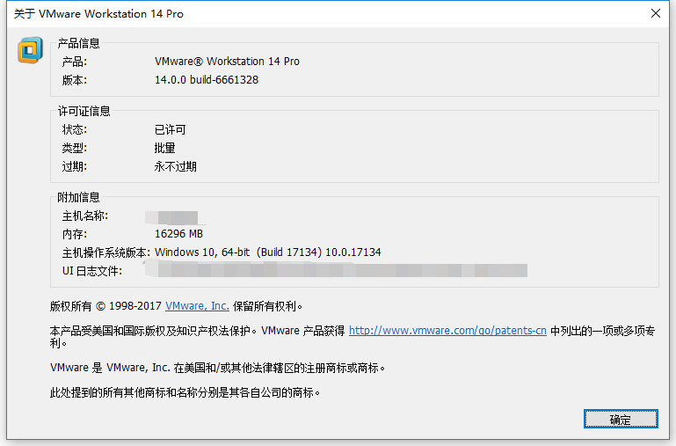
- 虚拟机操作系统：centos 7 64位
- Mysql集群版本：mysql-cluster-gpl-7.3.25-linux-glibc2.12-x86_64.tar.gz

说明
- Mysql集群分为3个部分，分别是管理节点、数据节点、sql节点；一般来说一台管理节点、两台数据节点、两台sql节点服务器才能满足需求；但由于没有足够大的空间开启多台虚拟机，所以仅开启3台虚拟机以搭建mysql集群，一台管理节点，剩下的两台每台都要部署一个数据节点和sql节点
- 使用“ip addr”或者“ifconfig”查看每台虚拟机的ip地址；本次实验的虚拟机ip分配：
管理节点：192.168.118.134
数据节点：192.168.118.135
sql节点：192.168.118.136
- 为了方便操作，接下来的步骤都是以root身份进行操作

搭建集群

一、通用步骤
- 卸载原有的mysql程序
通过命令“rpm -qa | grep mysql”找到关于mysql的安装包，如果有的话用命令
“rpm –e mysql”或者 “yum remove mysql”删除
- 关闭防火墙，因为mysql集群会用到某些端口通信，方便起见就把防火墙关了便于安装，使用命令“firewall-cmd --state”查看防火墙状态；
关闭防火墙命令“systemctl disable firewalld.service”
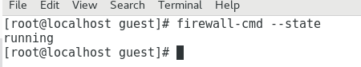
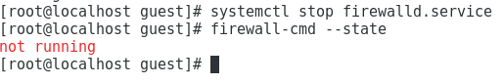
- 关闭selinux安全策略，使用命令“vim /etc/selinux/config”，将“enforcing”改为“disabled”
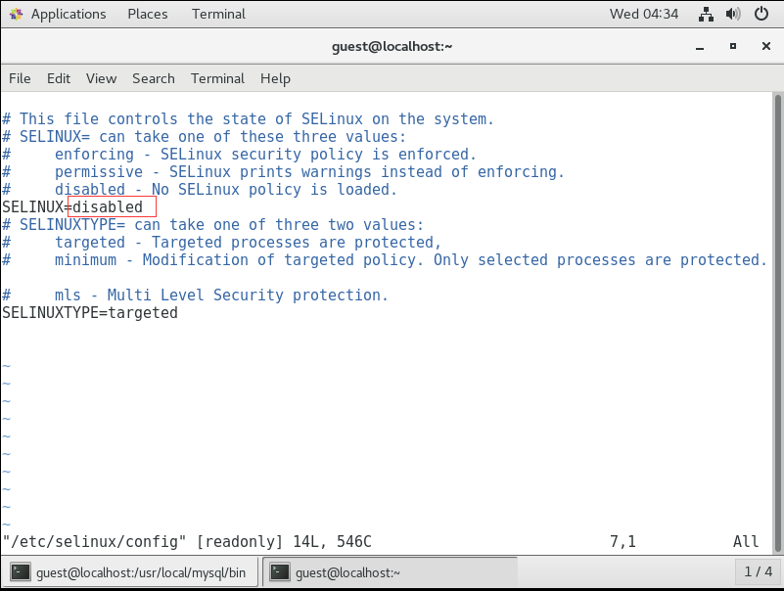

搭建管理节点（192.168.118.134）
- 执行第一步的“通用步骤”
- 当前路径以及安装程序包
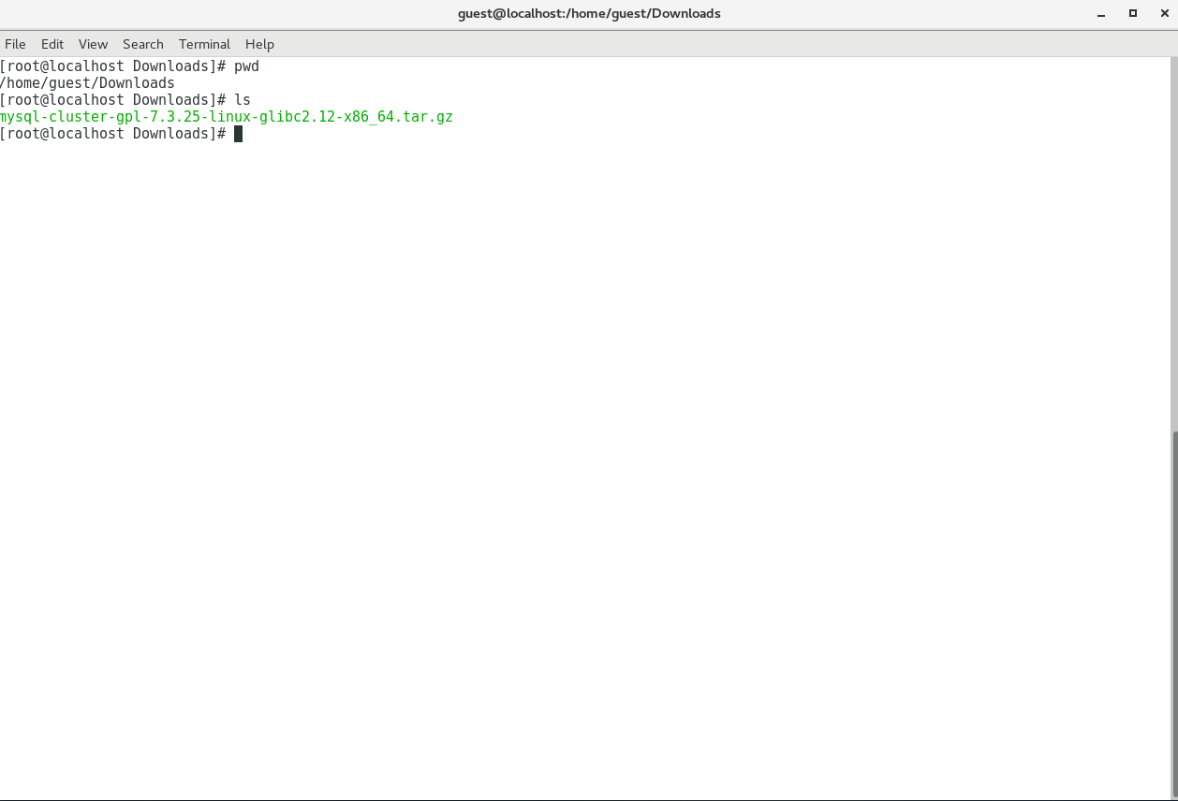
- 解压程序包
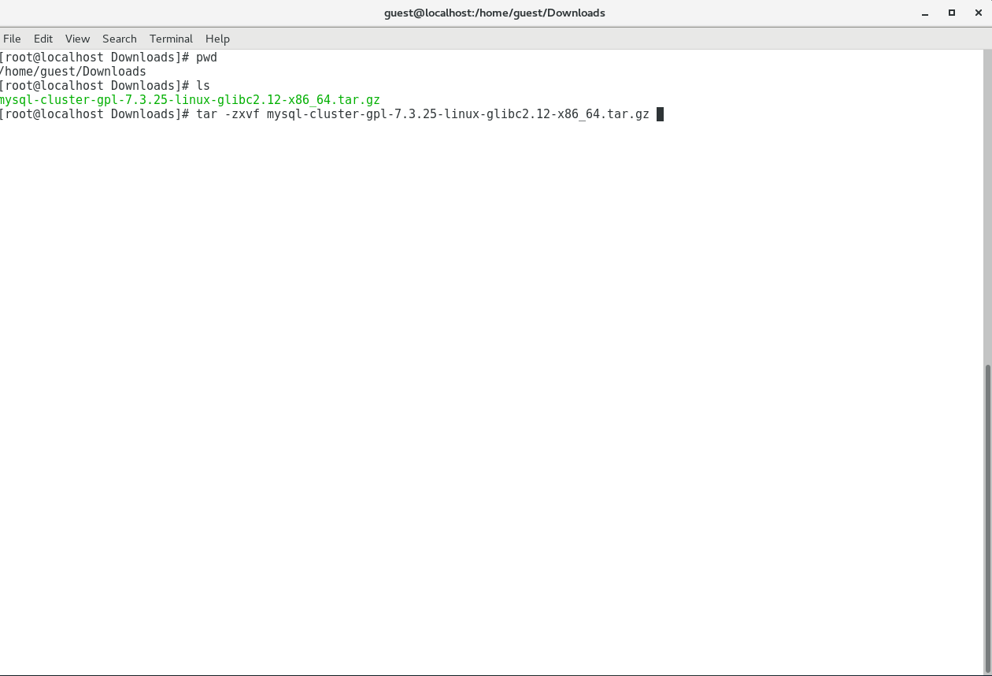
- 查看解压出来的文件夹，以及创建管理节点所需要的文件夹
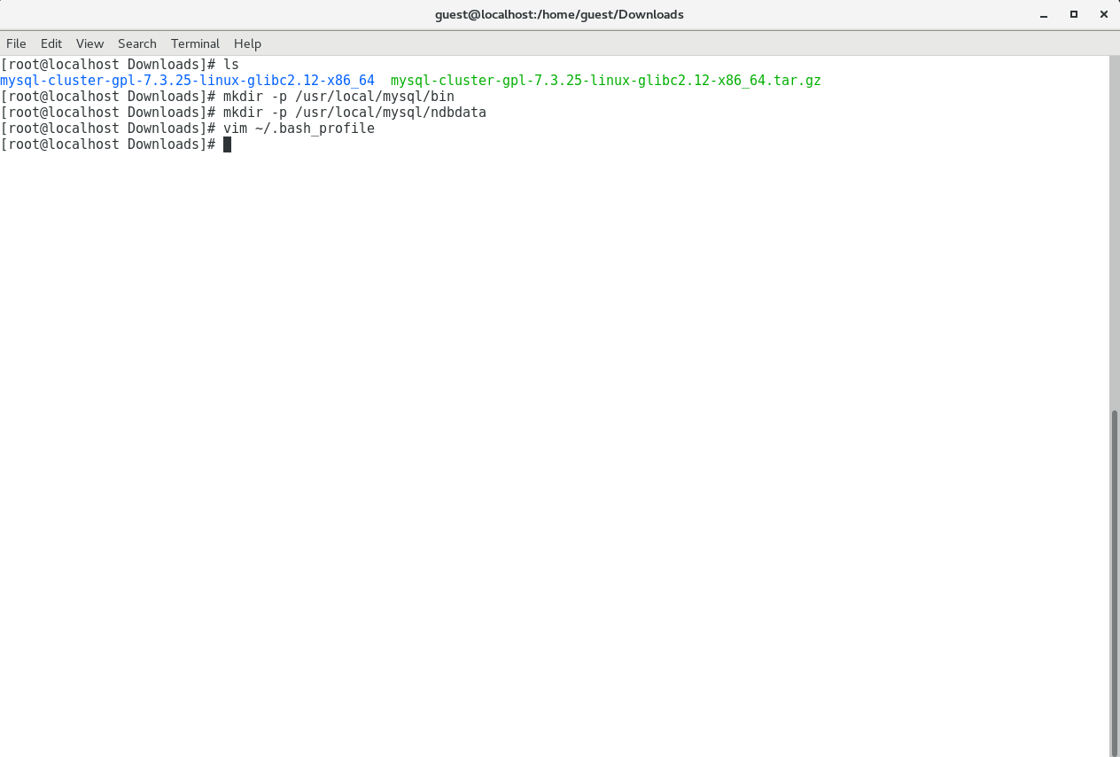
- 添加执行路径
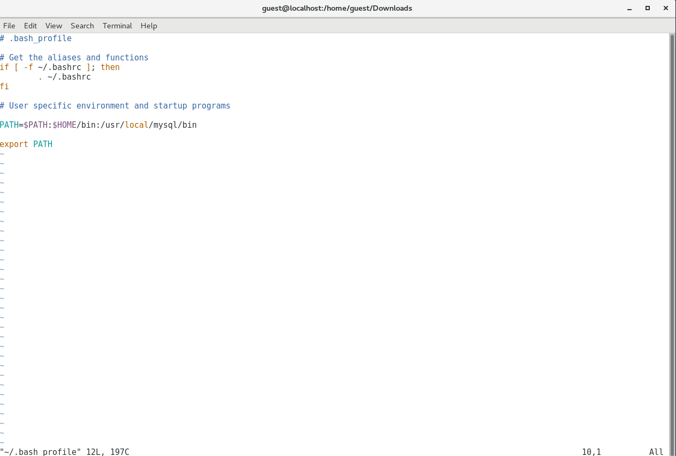
- 拷贝管理节点所需要的执行文件到相对应的目录
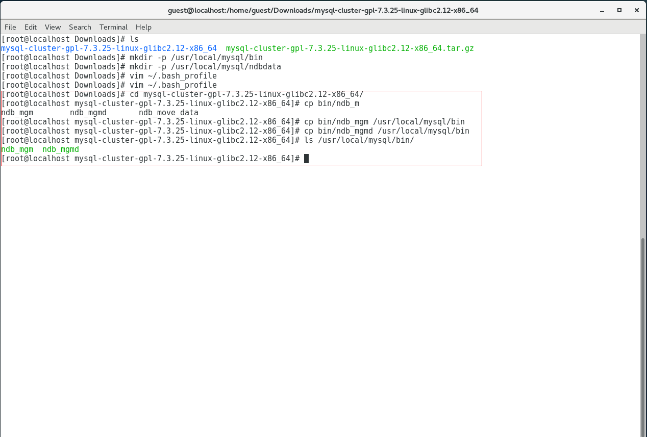
- 创建相关的文件目录
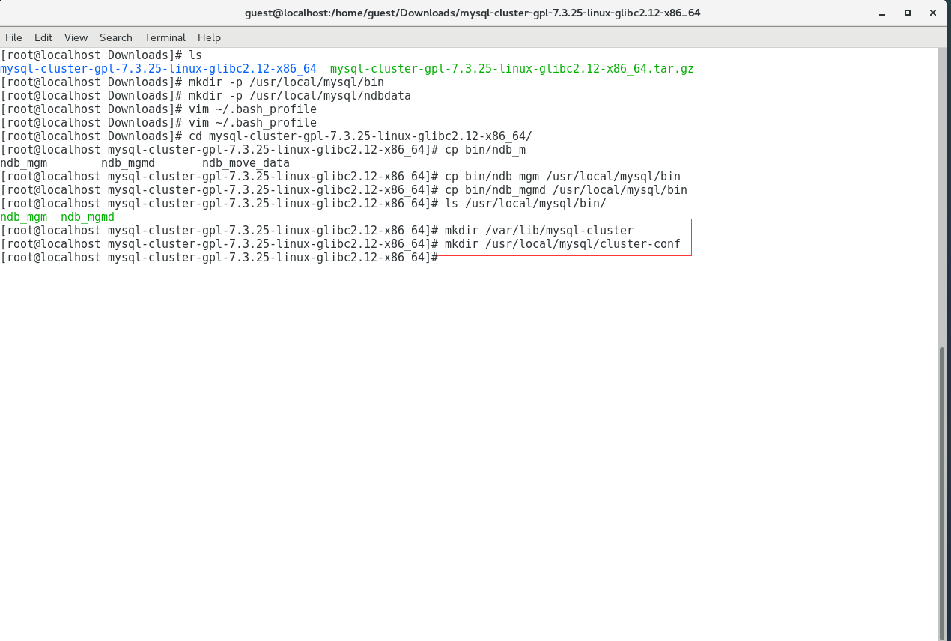
- 创建相关的配置文件
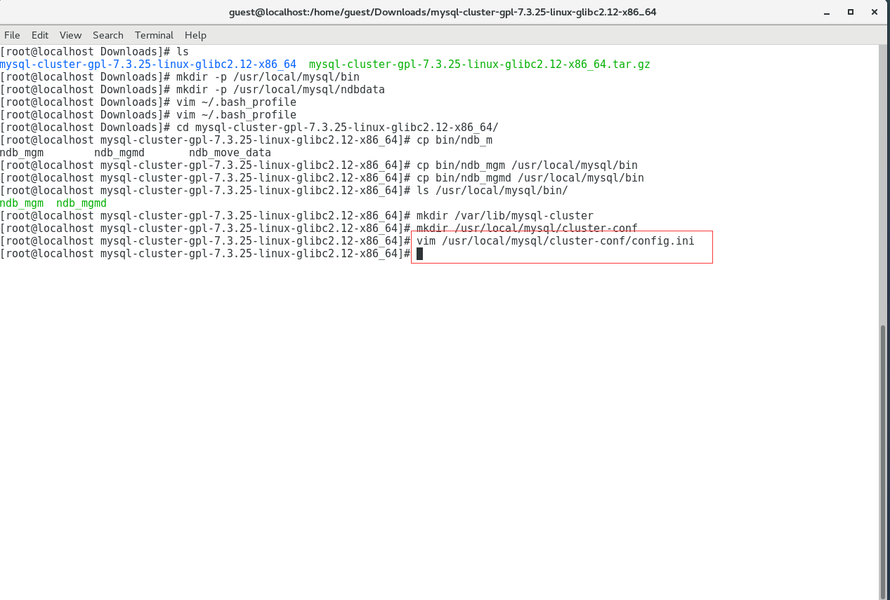
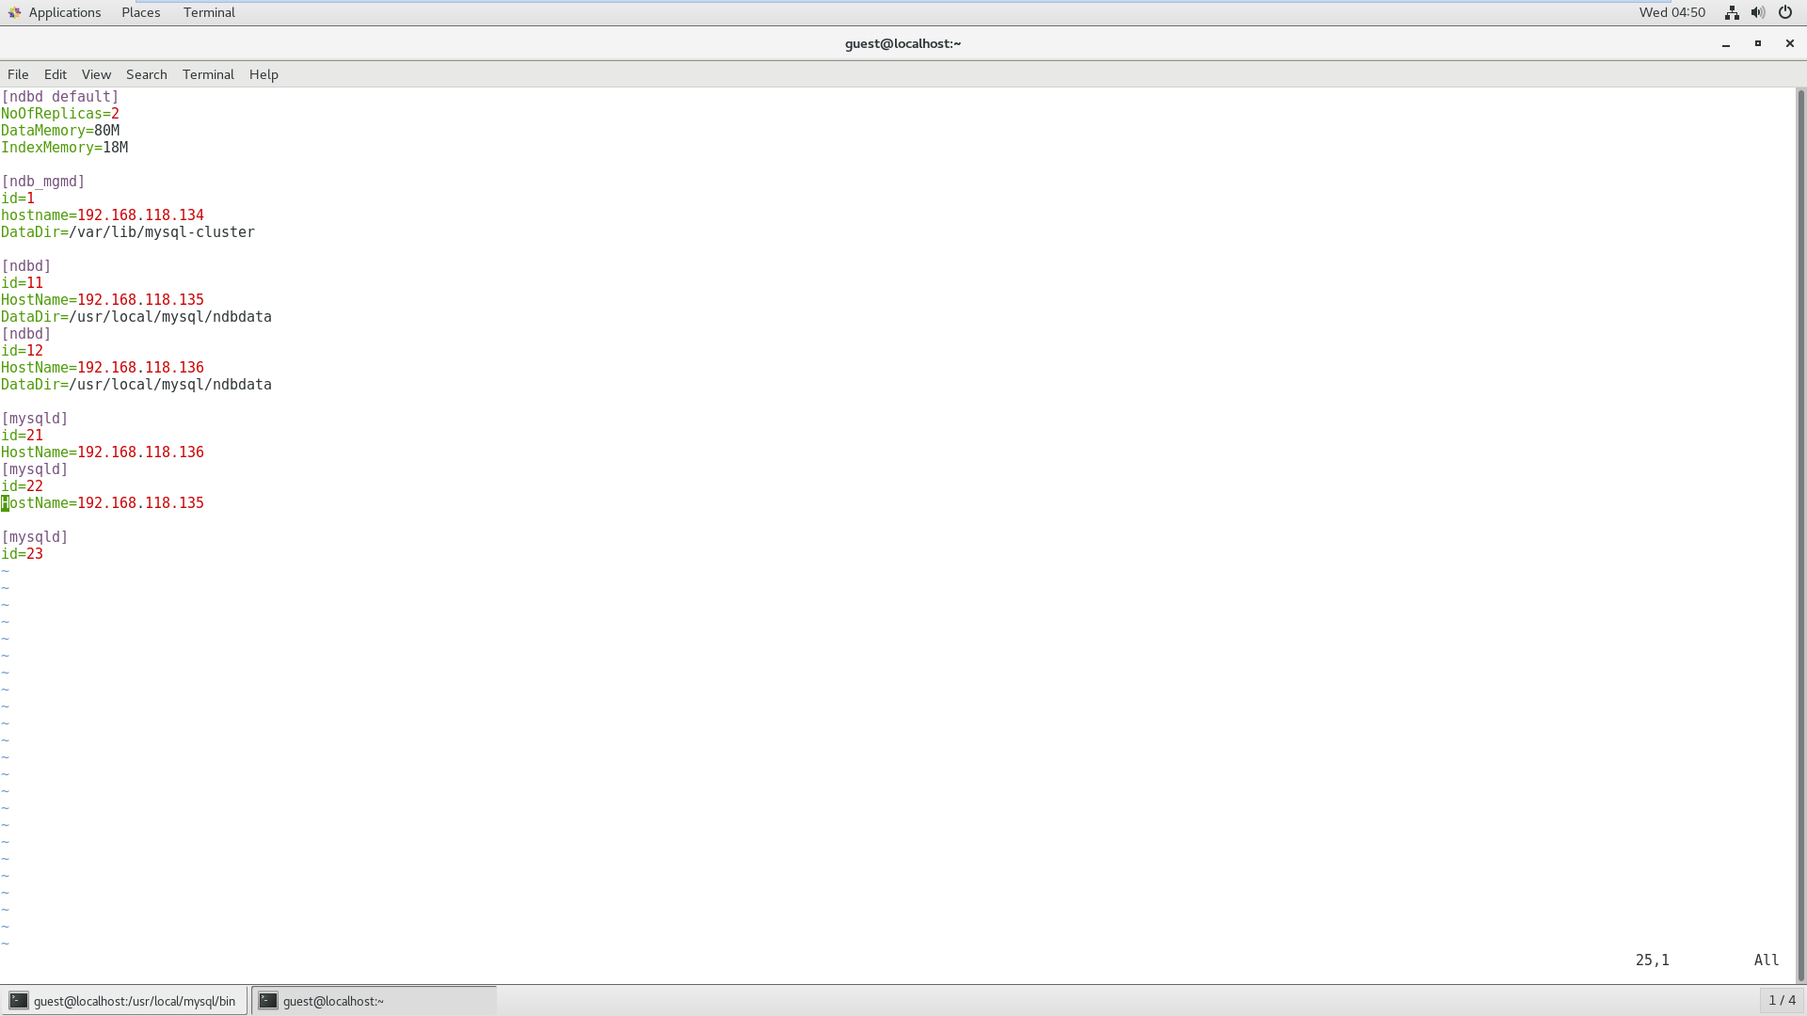

搭建数据节点（192.168.118.135、192.168.118.136）
- 执行第一步的“通用步骤”
- 当前路径以及安装程序包
- 解压程序包
- 查看解压出来的文件夹，以及创建管理节点所需要的文件夹
- 拷贝执行文件到相应的文件夹
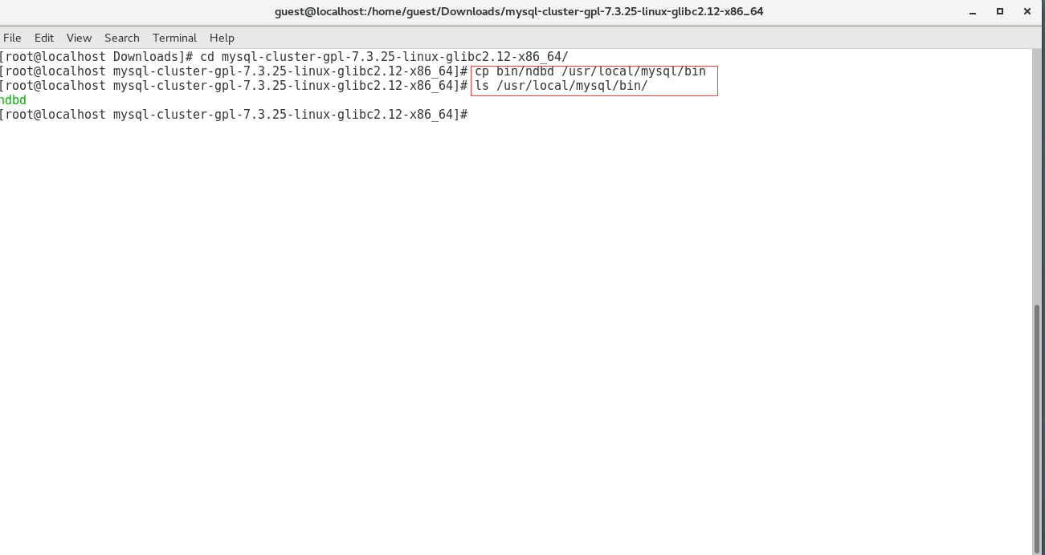
- 添加执行路径
- 修改配置文件
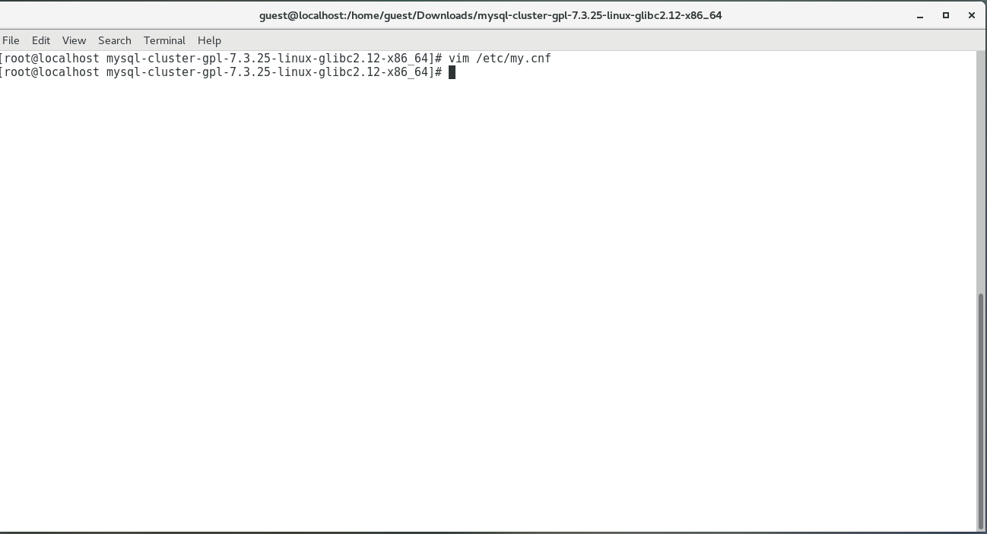
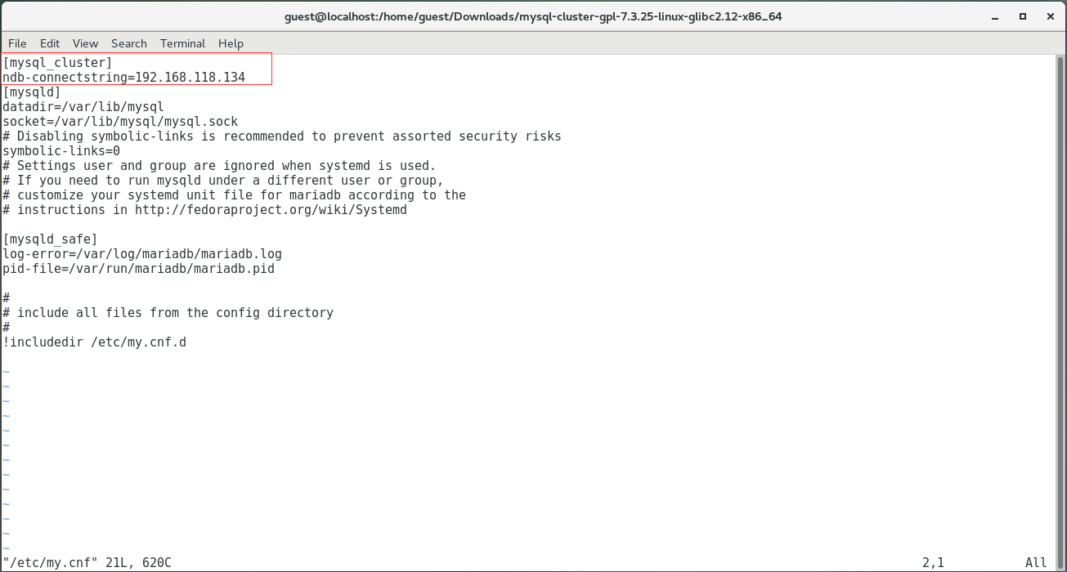

搭建sql节点（192.168.118.135、192.168.118.136）

- 当前路径以及安装程序包
- 解压程序包
- 拷贝安装文件、创建用户、配置对应权限
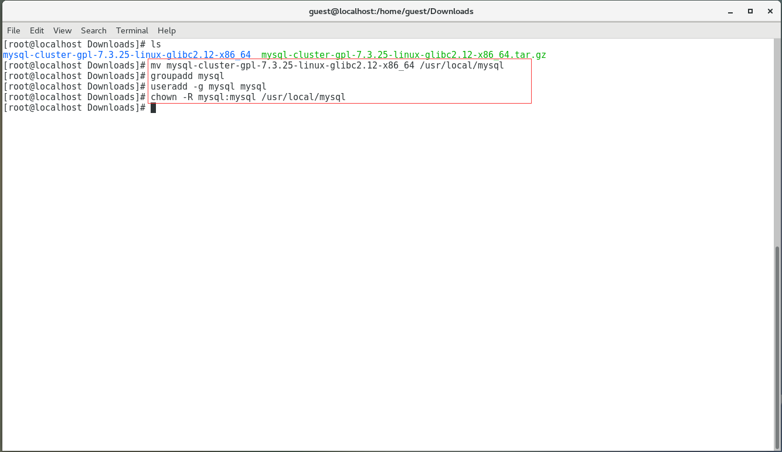
- 添加执行路径
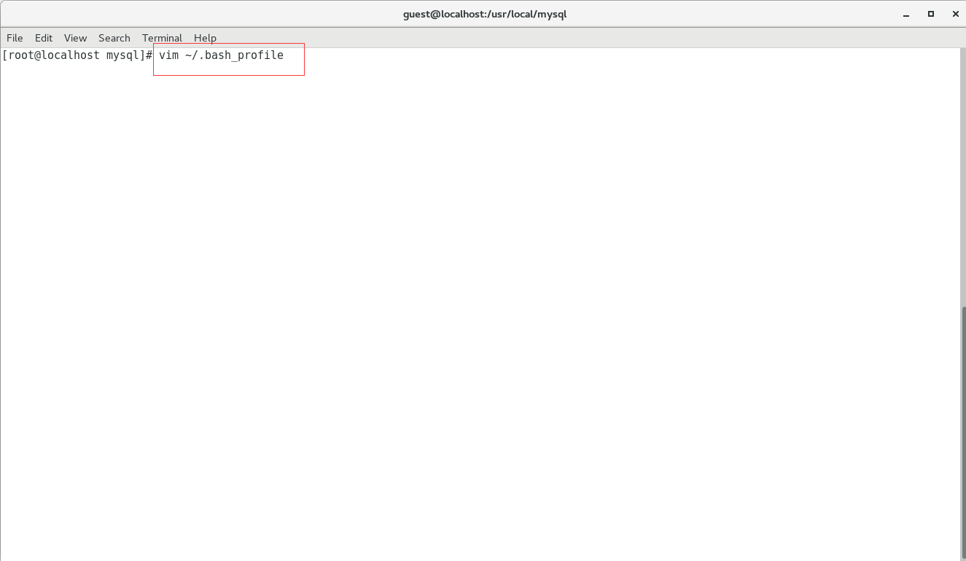
- 修改配置文件
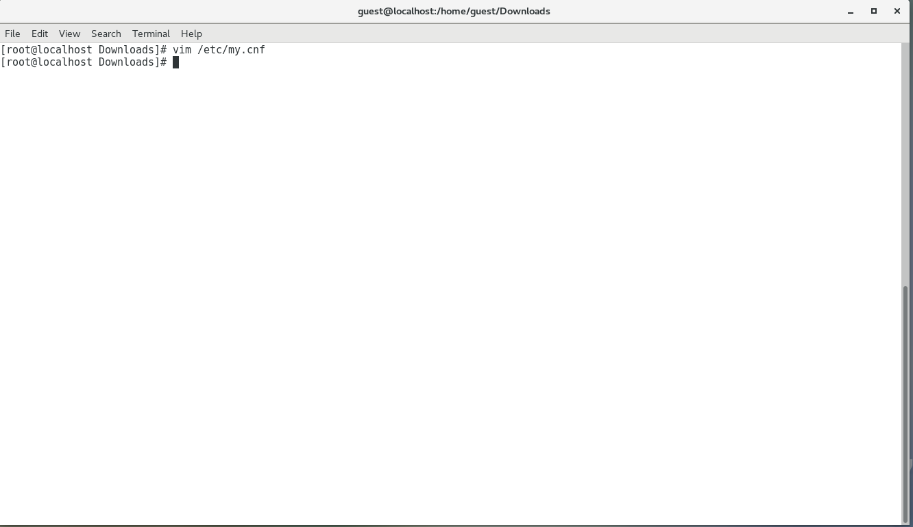
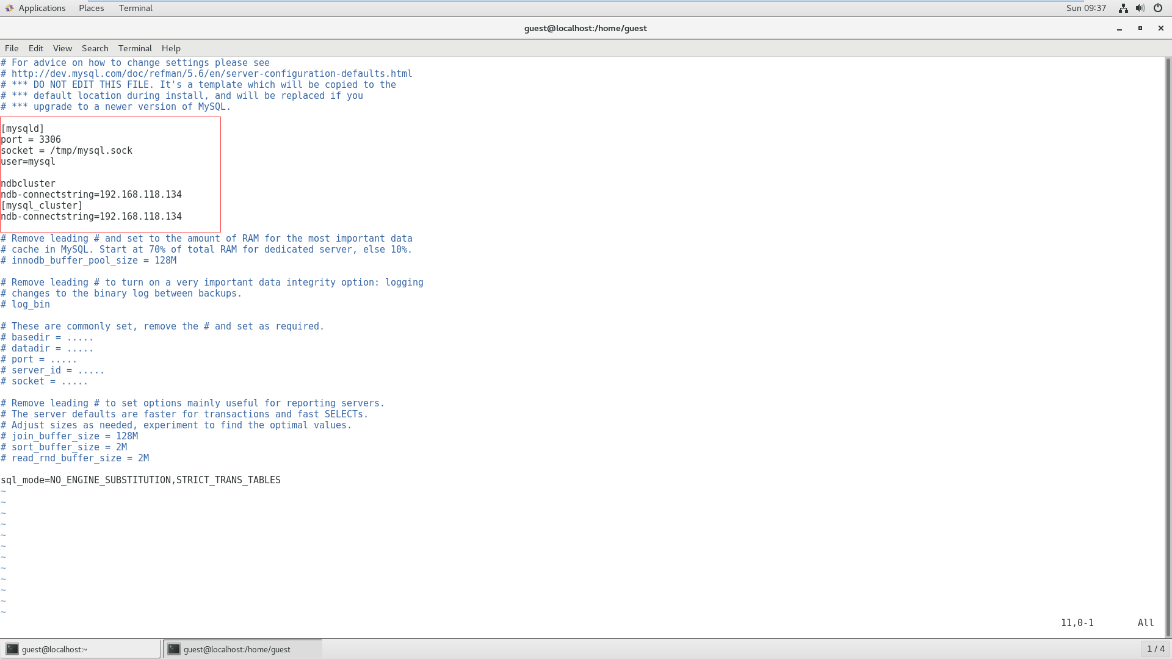
- 初始化数据库
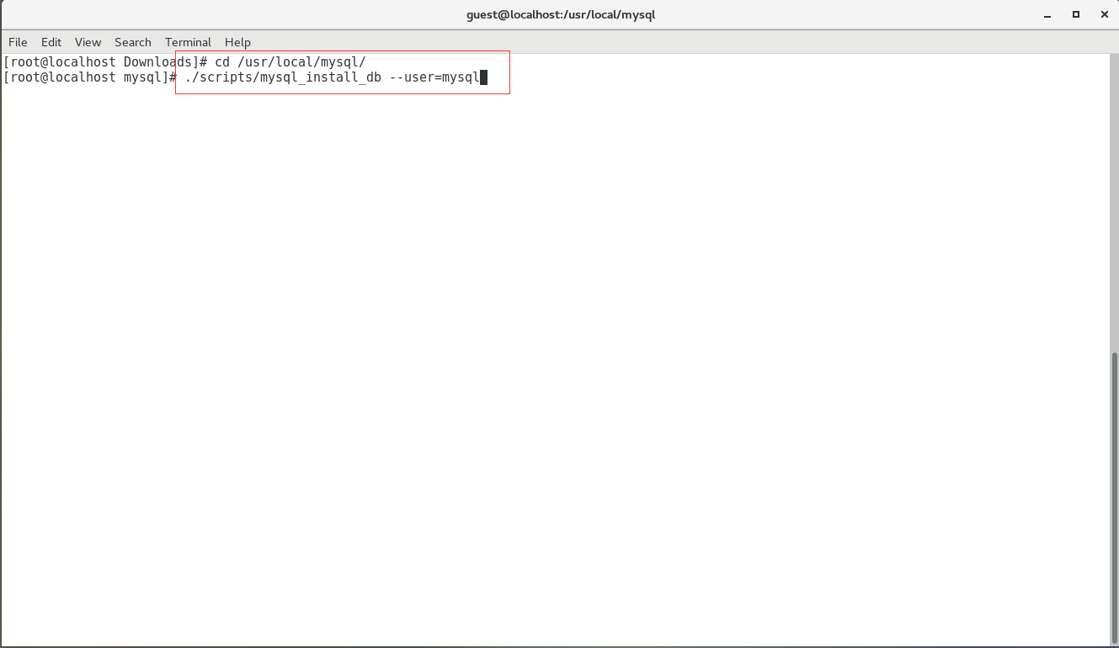
若初始化报错
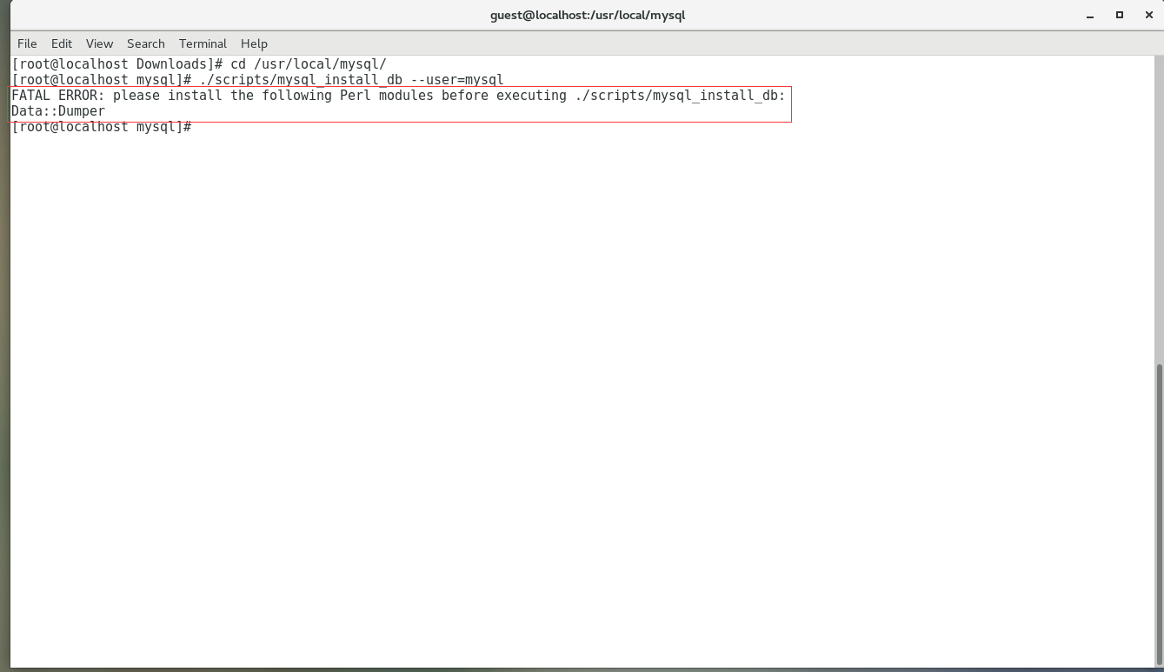
则运行命令“yum install perl-Data-Dumper.x86_64”安装所需要的模块
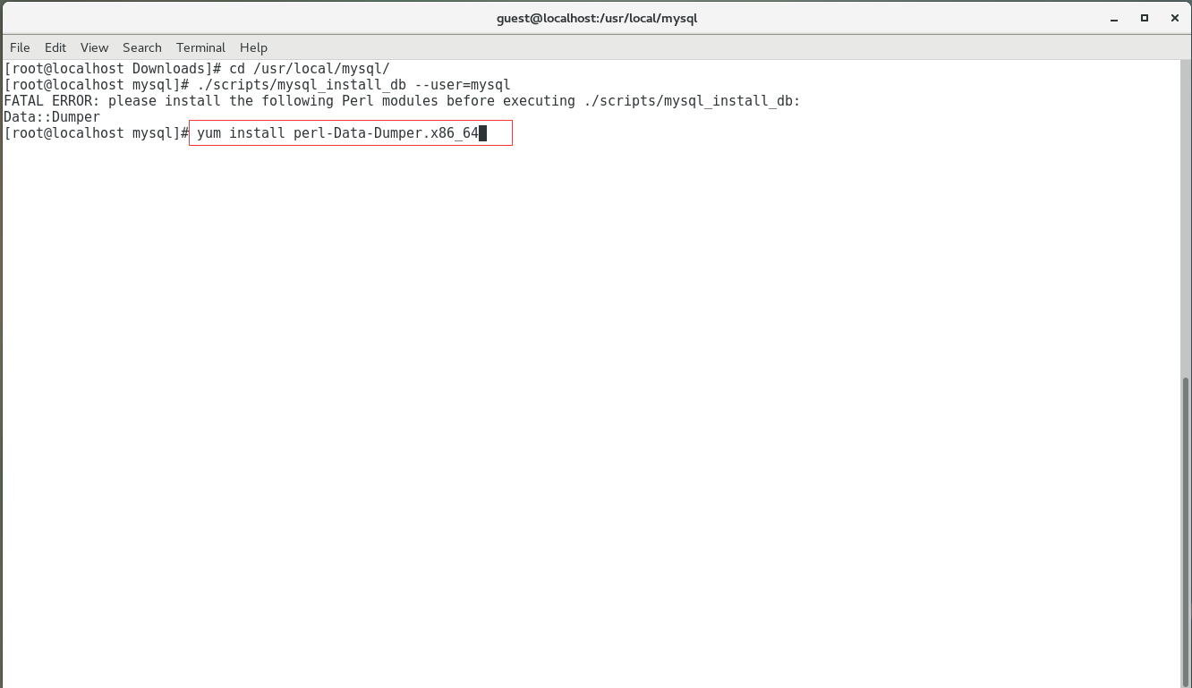
安装完成之后再重新初始化一遍数据库
- 拷贝启动进程文件至相关路径
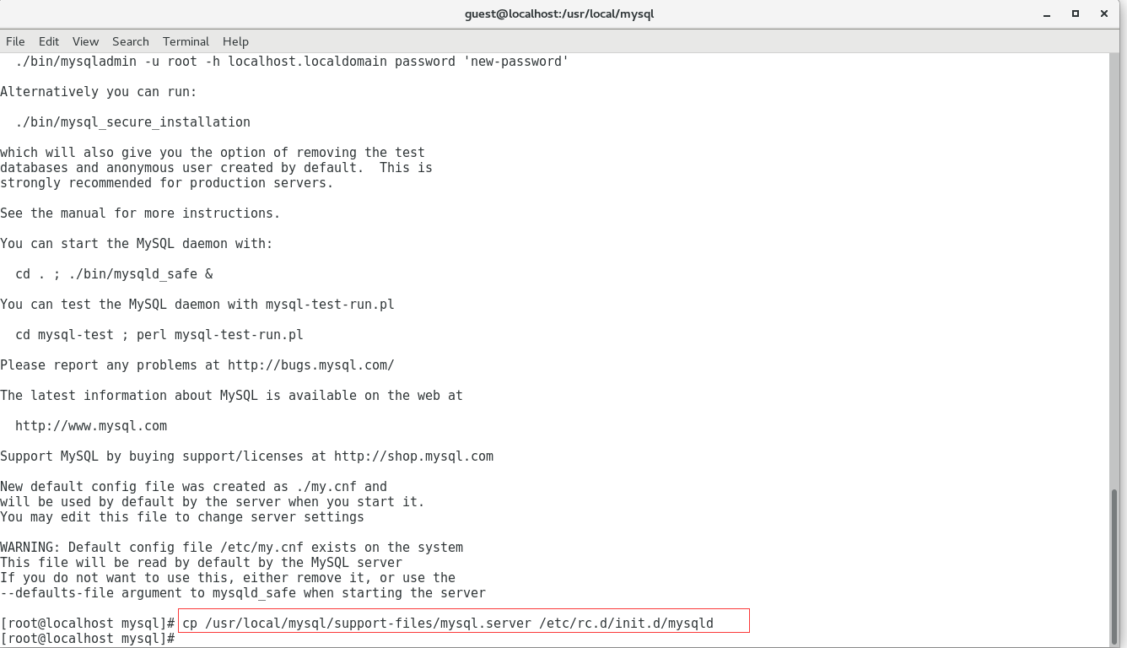

启动以及关闭集群
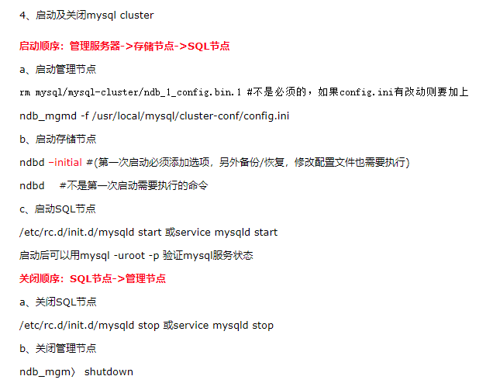

- 启动管理节点
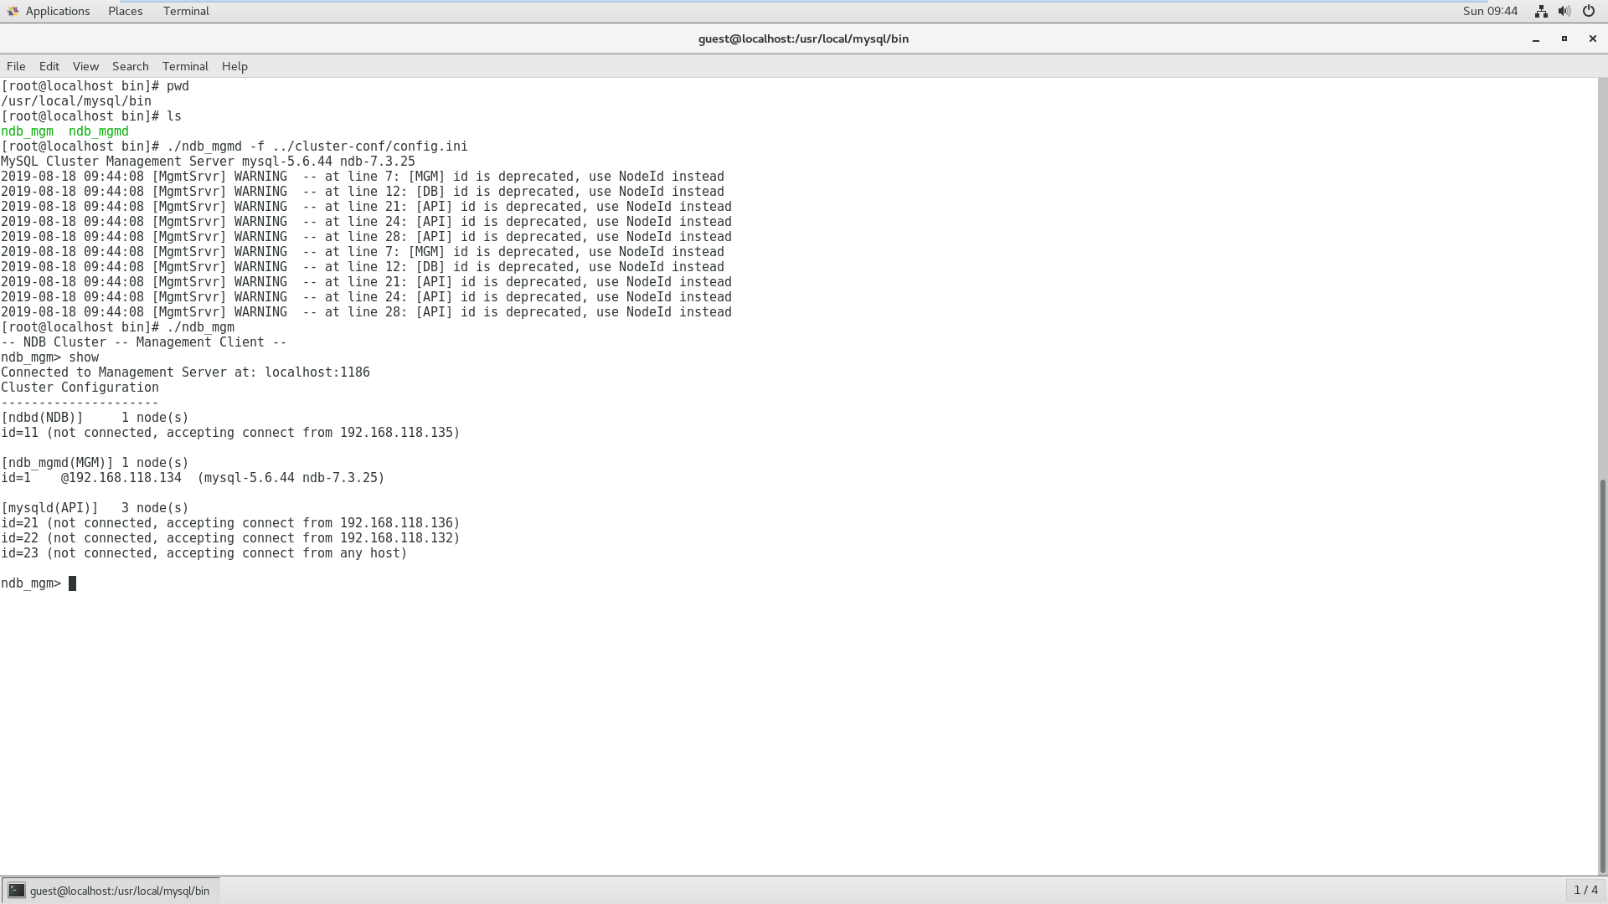
- 启动数据节点
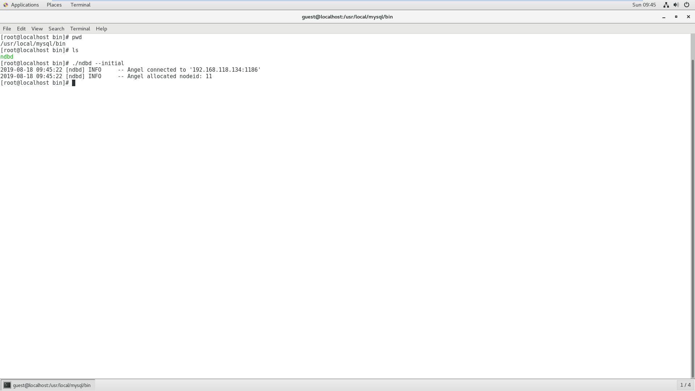
- 启动sql节点
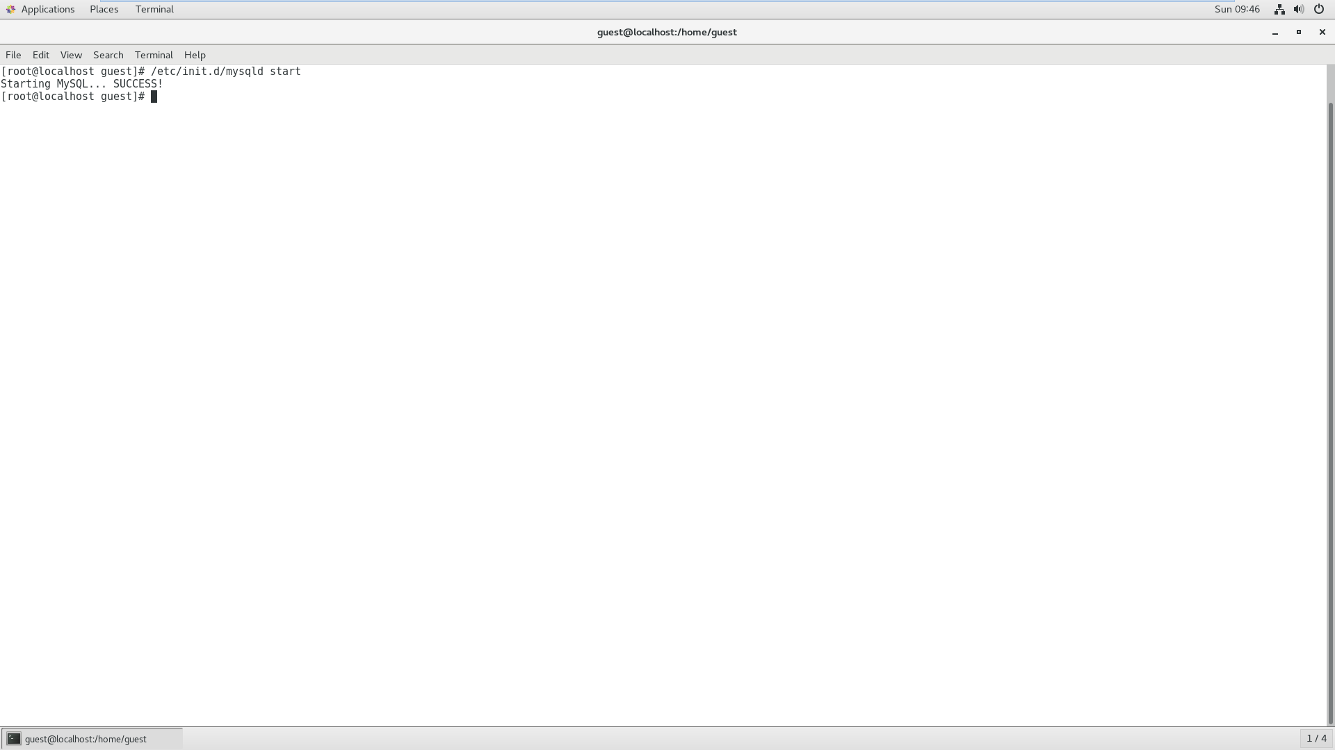

最终结果
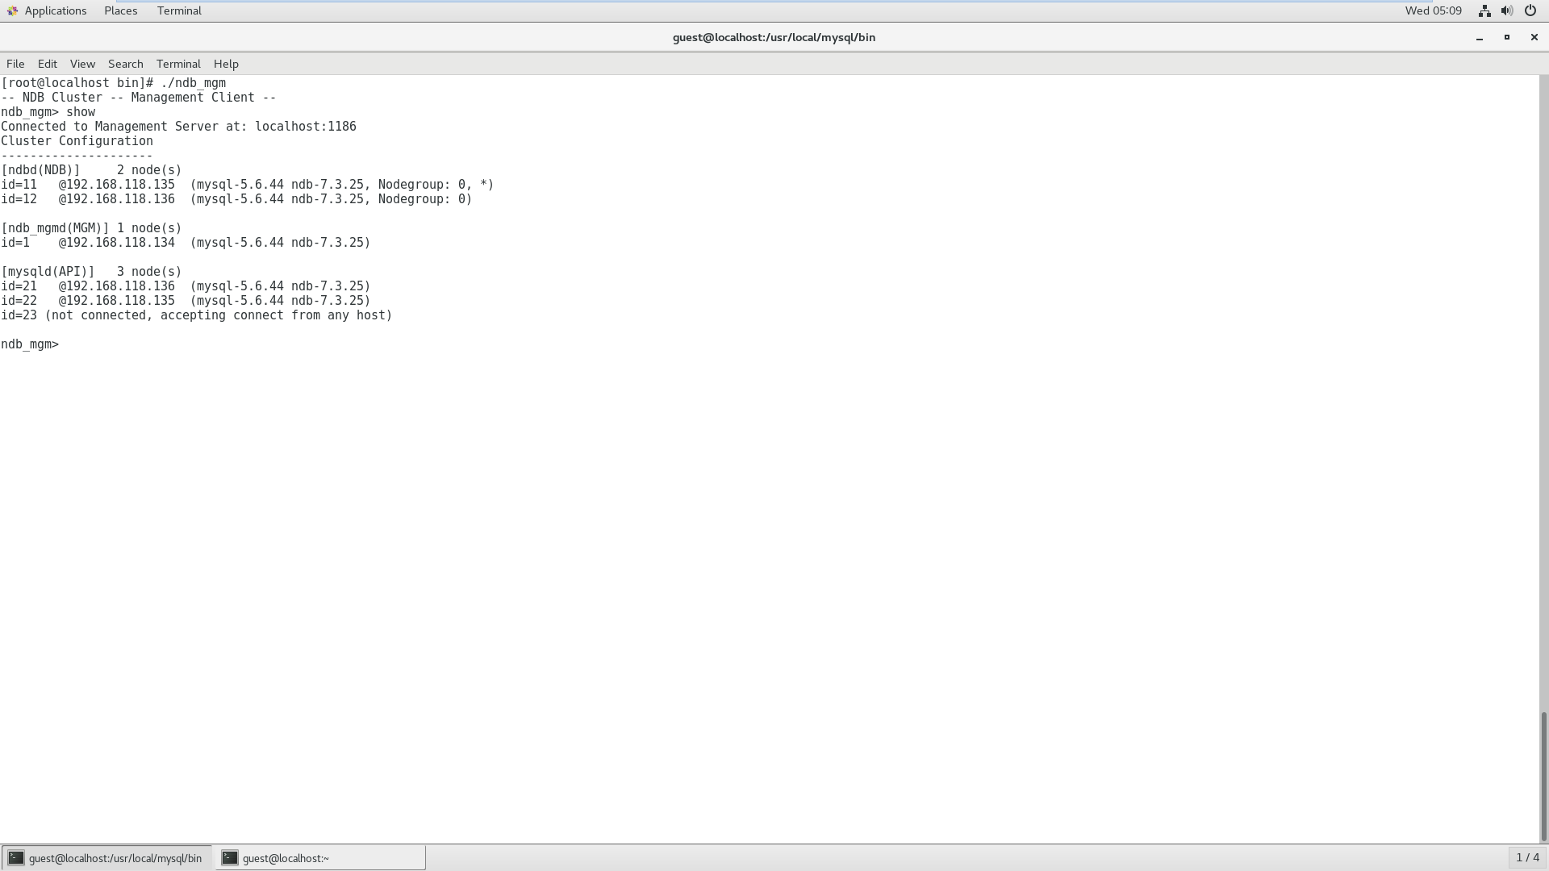

参考资料：
https://www.cnblogs.com/bigshuai/archive/2012/02/29/2373865.html

